**Как можно предотвратить притес- нение (буллинг)?**

* Всячески поощрять приглашение одноклас- сников ребенка в гости, и особенно тех, ко- му симпатизирует. Участвуйте в общении, располагайте к себе и своему ребенку. Да- же отъявленные драчуны будут смотреть Вам в рот, если Вы можете часами расска- зывать о марках автомобилей, и вряд ли по- сле этого обидят Вашего ребенка.
* Создать «буферную зону». Ребенку важны не только сторонние наблюдатели, но и лю- ди, не дающие его в обиду. Наряду с педа- гогами это может быть и симпатизирующая ему группа детей, составляющая своеобраз- ную «буферную зону», которая сможет по- мочь ему в трудной ситуации. Научите не бояться своих одноклассников, у которых не меньше проблем, чем у него. Помогайте ребенку стать членом классного коллекти- ва, а не просто ходить в школу.
* Учить не смиряться с участью жертвы, а восставать против этого, привлекая на свою сторону друзей. Стараться не показывать слабость и страх перед агрессорами. Вме- сто просьб о помиловании уметь постоять за себя (может быть, озадачивая их неожи- данными вопросами, например: Что ты хо- чешь показать мне этим поведением?; Чего ты хочешь добиться?).
* Вырабатывать адекватную самооценку. Пользоваться правилами: хвалить при всех, ругать наедине; не смешивать личность ре- бенка и его поступки; не манипулировать ребёнком, стараясь вызвать чувство вины; принимать неудачи как важную часть жиз- ненного опыта.



Записаться на консультацию к специали- стам нашего Центра Вы можете по теле- фонам

В Полевском:

**8 (343 50) 7-19-34, 8-904-548-45-41**

в Екатеринбурге:

**8 (343) 338-77-49, 8-922-100-58-82**

На первом приеме при себе необходимо иметь паспорт и свидетельство о рожде- нии ребенка!

Ждем Вас и Ваших детей!

***Контактная информация:***

623384, Свердловская область, г. Полевской, мкр-н Черемушки, 24

(вход с ул. Коммунистическая) Директор - Пестова Ирина Васильевна Тел./ факс: (34350) 5-77-87

E-mail: [centerlado@yandex.ru](mailto:centerlado@yandex.ru)

620039, г. Екатеринбург,

ул. Машиностроителей, 8 E-mail: [ladoekb@mail.ru](mailto:ladoekb@mail.ru)

Сайт: [www.centerlado.ru](http://www.centerlado.ru/)

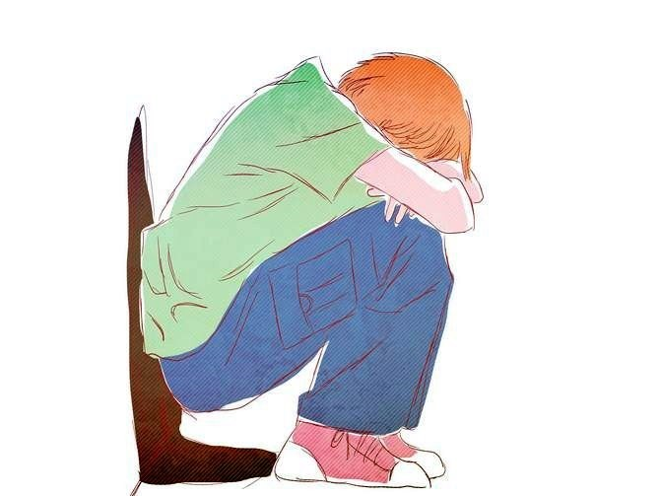

**Государственное бюджетное учреждение**

**Свердловской области**

**Центр**

**психолого-педагогической, медицинской и социальной помощи «Ладо»**

**Что делать, если Ваш ребенок**

**стал жертвой притеснения (буллинга) в школе?**

***рекомендации для родителей***

**Полевской, 2016**

**Буллинг** (от англ. “bully” – хулиган, драчун, насильник) – психологический тер- рор, избиение, травля, повторяющаяся агрес- сия по отношению к определенному челове- ку, включающая в себя принуждение и зло- употребление. Буллинг может проявляться в физическом насилии, угрозах, а также вер- бальной агрессии и унижении, злоупотребле- нии силой (властью) для подавления и оскорбления.

**Кто может стать жертвой буллинга?**

В позиции жертвы буллинга может ока- заться ребенок, имеющий какие либо особен- ности, выделяющие его из общей массы сверстников. Поводом для неприятия могут стать этническая или культурная принадлеж- ность, сексуальная ориентация, принадлеж- ность к той или иной религиозной конфес- сии, социальный статус или другие отличия. Часто подвергаются буллингу дети с откло- нениями в развитии, имеющие видимые ана- томические дефекты. Такие проблемы ребен- ка, как заикание, энурез, гиперактивность, слабое зрение и необходимость постоянного ношения очков, могут сделать его уязвимым. Особенности внешности, слишком высокий или низкий рост, отличающиеся от сверстни- ков интеллектуальные способности могут вызвать негативное отношение одноклассни- ков.

Применение к ребенку в семье физиче- ского наказания может сделать его как агрес- сором, так и жертвой буллинга, так как со- противляемость к насилию у них снижена.

**Признаки того, что ребенок стал жертвой буллинга:**

•

•

•

•

•

•

•

•

•

•

•

•

•

•

•

ребенок вдруг начинает болеть и стремится уклониться от обучения,

отказывается выходить из дома и ходить в школу,

снижается успеваемость,

у него несчастный внешний вид, нет друзей,

никто не хочет с ним сидеть за партой,

ребенок - постоянный объект шуток и юмора,

ребенок часто приходит с синяками и в по- рванной одежде,

ребенка не зовут на дни рождения, и к нему никто не приходит,

ребенок говорит, что ему не у кого спро- сить домашнее задание,

на соревнованиях дети говорят: «Только не с ним!»,

он часто проводит время дома в одиноче- стве,

никогда не приводит домой друзей,

выбирает длинный и неудобный путь в школу,

крадет деньги у родителей (чтобы разда-

вать).

**Как реагировать на сообщение ребенка о притеснении со стороны сверстников?**

1. Отнеситесь к данной информации серьезно.
2. Попытайтесь оставаться спокойными.
3. Выясните, насколько велика угроза для жизни ребенка.
4. Успокойте и поддержите ребенка словами:

«Хорошо, что ты мне сказал. Ты правильно сделал»; «Я тебе верю»; «Ты в этом не вино- ват»; «Ты не один попал в такую ситуацию, это случается и с другими детьми»; «Мне жаль, что с тобой это случилось».

1. Не пытайтесь найти, в чем виноват ребенок, чем он вызвал такое отношение к себе. Убеж- дение, что жертва сама виновата в травле – ложное! Поиски «неправильного» поведения подкрепляют позицию жертвы, давая понять ребенку, что он сам виноват в таком отноше- нии окружающих.
2. Отвечайте на вопросы и постарайтесь по- мочь ребенку преодолеть тревогу.
3. Продумайте и обсудите тактику оказания помощи и обеспечения безопасности ребенка.
4. Напомните ему, что есть сферы его жизни, в которых он чувствует себя уверенно («зоны успешности»), есть люди, которые его ценят и уважают, и они могут быть привлечены для решения проблемы.

Выход может оказаться простым, но ребенку в состоянии стресса не приходит в голову использовать имеющиеся у него ресур- сы. Иногда достаточно малейшего вмешатель- ства со стороны родителей, простой демон- страции намерения защитить, чтобы прекра- тить преследования.